6.4新龙小一班今日动态
一、来园情况
今天进入教室能放好物品自主喝牛奶的小朋友是：陆钦瀚、韩凯风、罗恩哲、刘然诺、谢意增、吕秦川、吴 律、曹李安、王启轩、李依恬、楚慕凡、许米诺、黄馨宁、仇思诺、高依诺、杜妍汐、赵伊凡。

二、集体活动《综合：夏天到了》
今天我们一起学习了歌曲《夏天到》，能跟着伴奏进行有感情演唱的的小朋友是：陆钦瀚、韩凯风、罗恩哲、刘然诺、谢意增、吕秦川、吴 律、曹李安、王启轩、李依恬、楚慕凡、许米诺、黄馨宁、仇思诺、高依诺、杜妍汐、赵伊凡。
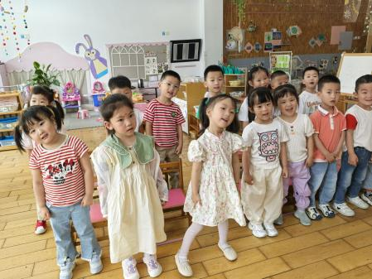 | 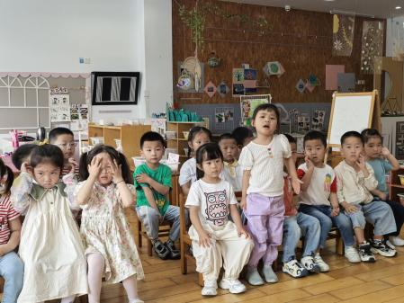 | 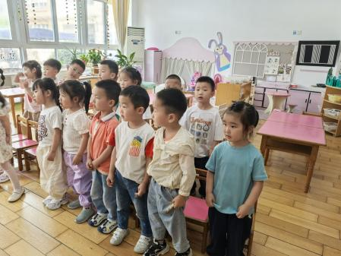
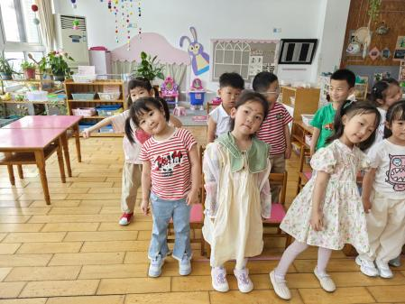 | 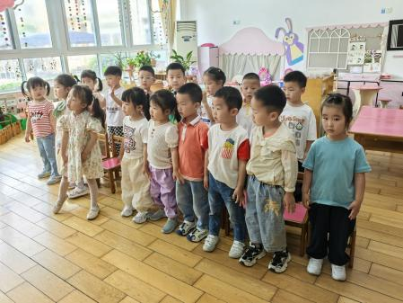 | 

三、生活活动
今天午餐吃的是红豆饭、五彩虾仁、蒜泥空心菜和老黄瓜肉圆汤，能自己端饭菜进餐的小朋友是：陆钦瀚、韩凯风、罗恩哲、刘然诺、谢意增、周佳毅、吴 律、曹李安、王启轩、李依恬、楚慕凡、许米诺、黄馨宁、仇思诺、高依诺、杜妍汐、赵伊凡。
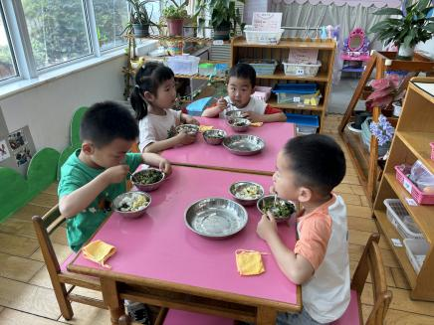 | 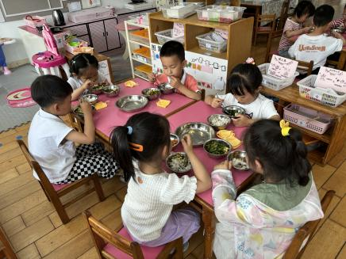 | 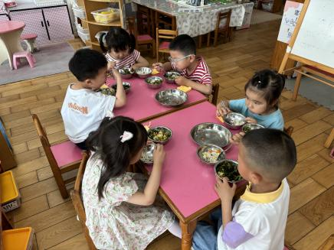

四、请您关注
暑假班报名开始啦，请大家关注群消息。

